Manual de usuario

# modulo reportes

En el módulo Reportes se puede pre visualizar los informes emitidos por el sistema. Se puede acceder allí presionando el siguiente botón:

**Reportes**

Se abrirá un Formulario Visor de Reportes que contiene las opciones en la columna izquierda, y el contenedor de informes en la parte central.

El formulario Visor de Reportes es el siguiente:

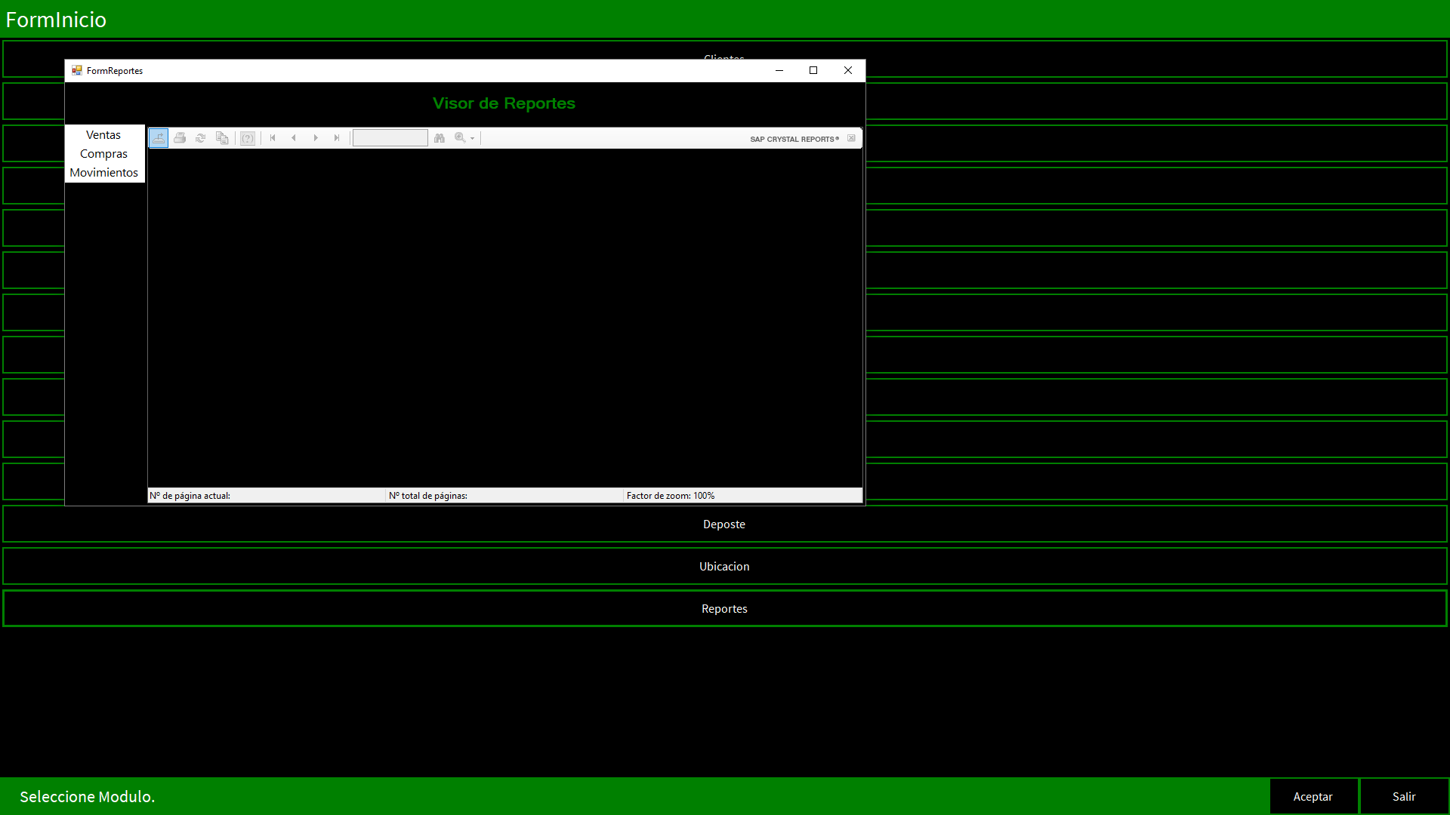

Las opciones disponibles son las siguientes:

1. Ventas
   1. Operaciones
   2. Remito
   3. Resumen
2. Compras
   1. Operaciones
3. Movimientos
   1. Clientes
      1. Ordenado por Fecha
      2. Ordenado por Cliente
   2. Proveedores
      1. Ordenado por Fecha
      2. Ordenado por Cliente

# 1. Ventas

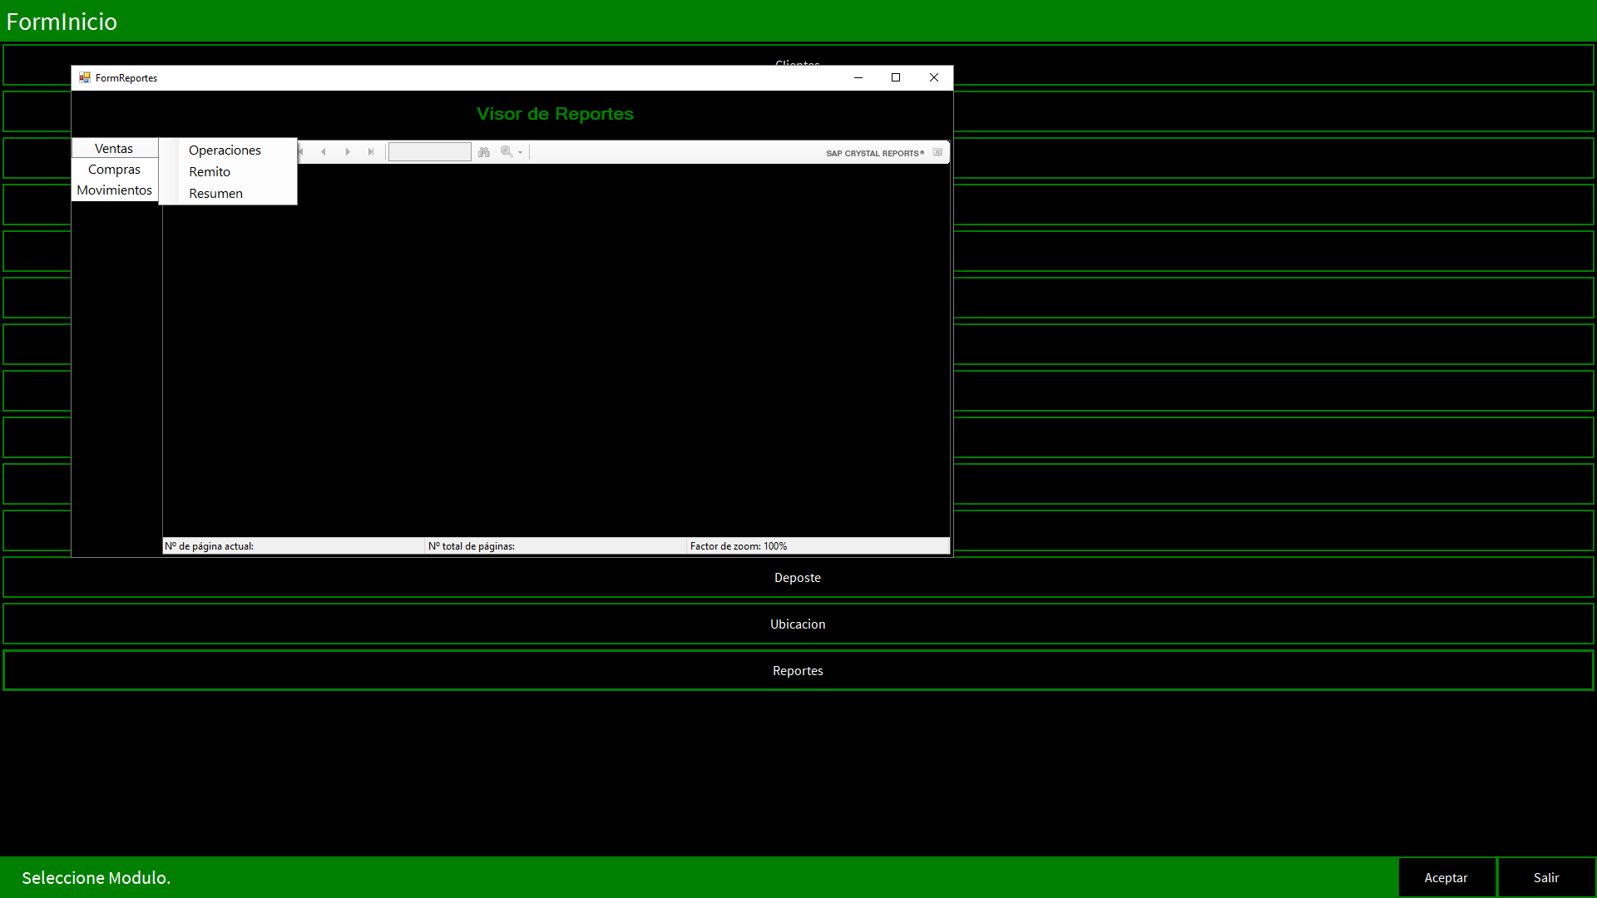

Ventas – Operaciones: Abre un formulario donde se listan todas las operaciones realizadas con referencia a las ventas mayoristas. La misma se ordena de manera Descendente, encontrando las más recientes en la parte superior de la grilla. Los campos visualizados de la operación son: ***Fecha, Descripción, Monto Total, Código Cliente, Razón Social, Id Venta*** (número de Venta).

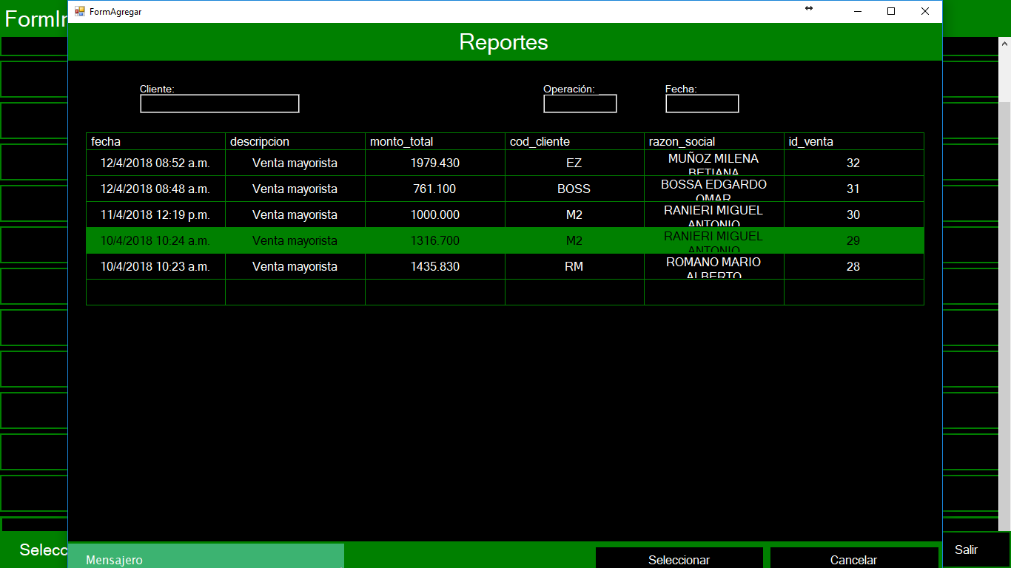El listado se puede filtrar introduciendo el nombre de la razón social del cliente en el campo de texto que se encuentra en la parte superior izquierda del formulario.

Al seleccionar una fila (que indica una operación) se puede acceder al informe haciendo clic en el botón Seleccionar, o bien haciendo doble clic sobre la fila. El informe que se visualiza es el siguiente:

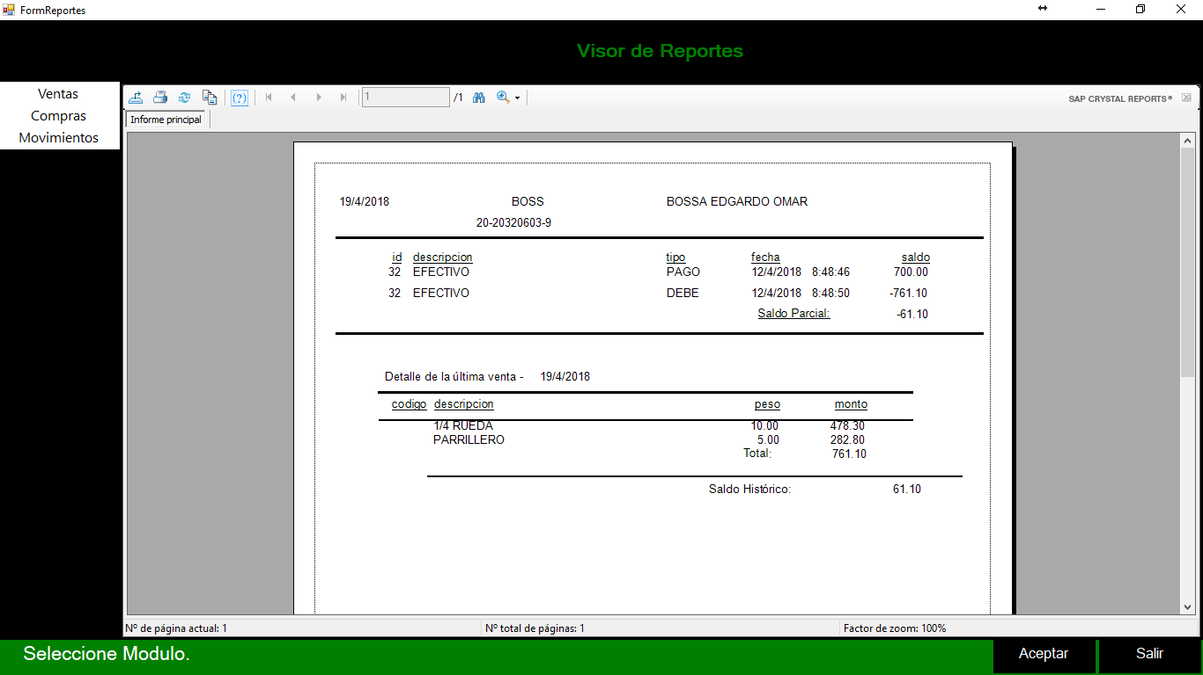

El informe de operaciones se divide en 3 partes, superior, medio e inferior. En la parte superior se indica los datos del cliente que realizó la operación. Los campos visualizados son: ***Código Cliente, CUIT*** *y* ***Razón Social***. También se visualiza la fecha de impresión del informe a la izquierda.

En la parte media se visualiza en forma de grilla, los movimientos de la cuenta referidas a la operación seleccionada. Las columnas que se visualizan son***: Id, Descripción, Tipo, Fecha, Saldo*** (todos datos referidos a la operación). Debajo Se hace una suma en el campo ***Saldo Parcial***, que indica la diferencia entre lo Pagado y lo adeudado en la operación.

En la parte inferior del reporte, se visualizan los detalles de la última venta: ***Fecha, Código del producto, Descripción, Peso (kg.) y Monto***. Luego de listar todos los productos vendidos, se refleja la suma total de la venta, y en la última fila, el ***saldo histórico***, el cual suma (o resta) todos los montos del cliente seleccionado, indicando si tiene deuda o saldo a favor.

En el contenedor del reporte, en la barra superior se encuentran los botones disponibles para usar con el informe, los cuales permiten exportar a PDF, Imprimir, actualizar información, copiar, hacer zoom o pasar de páginas en el caso de que existan más de una.



1 2 3 4 5 6 7

1. Exportar a PDF o a otros formatos disponibles.
2. Imprimir Informe. (Abre el Administrador de Impresión).
3. Actualizar datos del informe (F5)
4. Copiar los datos del informe para pegar en un Word, Excel o en el portapapeles.
5. Botones de navegación de informes (para pasar de página en página).
6. Visualizador del navegador de informes
7. Botón de ZOOM, para agrandar o alejar la visualización del informe.

Ventas – REMITO: Similar a Ventas-Operaciones, abre un formulario donde se listan todas las las ventas mayoristas realizadas, las cuales se les puede generar un Remito. La misma se ordena de manera Descendente, encontrando las más recientes en la parte superior de la grilla. Los campos visualizados en la grilla son los mismos que en Ventas-Operaciones: ***Fecha, Descripción, Monto Total, Código Cliente, Razón Social, Id Venta*** (número de Venta).

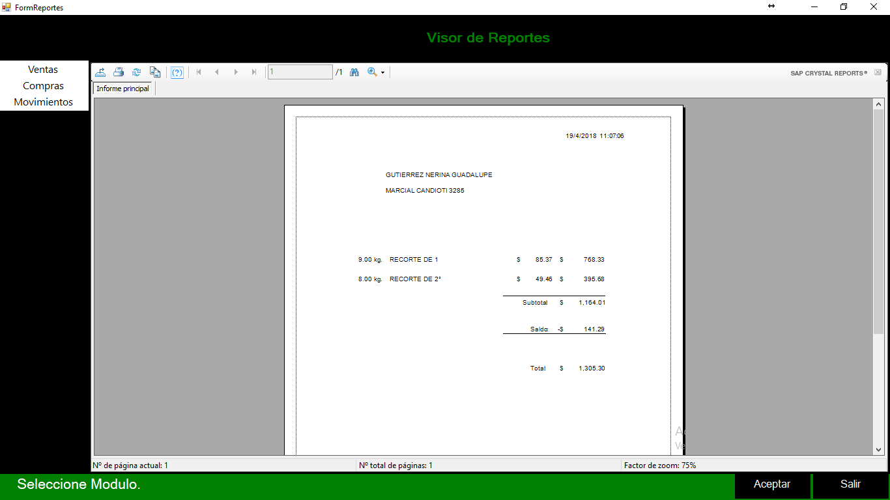El listado se puede filtrar introduciendo el nombre de la razón social del cliente en el campo de texto que se encuentra en la parte superior izquierda del formulario.

En el Remito se visualizan solo los campos que saldrán impresos en el talonario que se coloca en la impresora.

El informe de Remito se divide en 3 partes, superior, medio e inferior. En la parte superior se indica los datos del cliente. Los campos visualizados son: ***CUIT*** *y* ***Razón Social***. También se visualiza la fecha de creación del informe a la derecha.

En la parte media del reporte, se visualizan los detalles de la venta: ***Cantidad, descripción del producto, Precio Unitario y Monto*** *(Cantidad x Precio Unitario)*. Luego de listar todos los productos vendidos, se refleja la suma total de la venta como ***subtotal***, debajo, figura el ***saldo***, el cual suma (o resta) todos los montos del cliente seleccionado, y por último, en la parte inferior se suma el subtotal al saldo (si es a favor) o se resta (si se adeuda), para visualizar el ***Total*** que debe pagar el cliente.

Ventas – RESUMEN: Se utiliza para generar un informe de resumen de ventas de todo el período comprendido entre fechas seleccionadas previamente, indicando las ventas agrupadas diaria, mensual y anualmente.

Al ingresar, aparecerá un formulario donde se puede filtrar las fechas que se desea visualizar en el resumen. Las opciones disponibles son ***Fecha Desde***, ***Fecha Hasta*** y el Botón ***Aplicar***

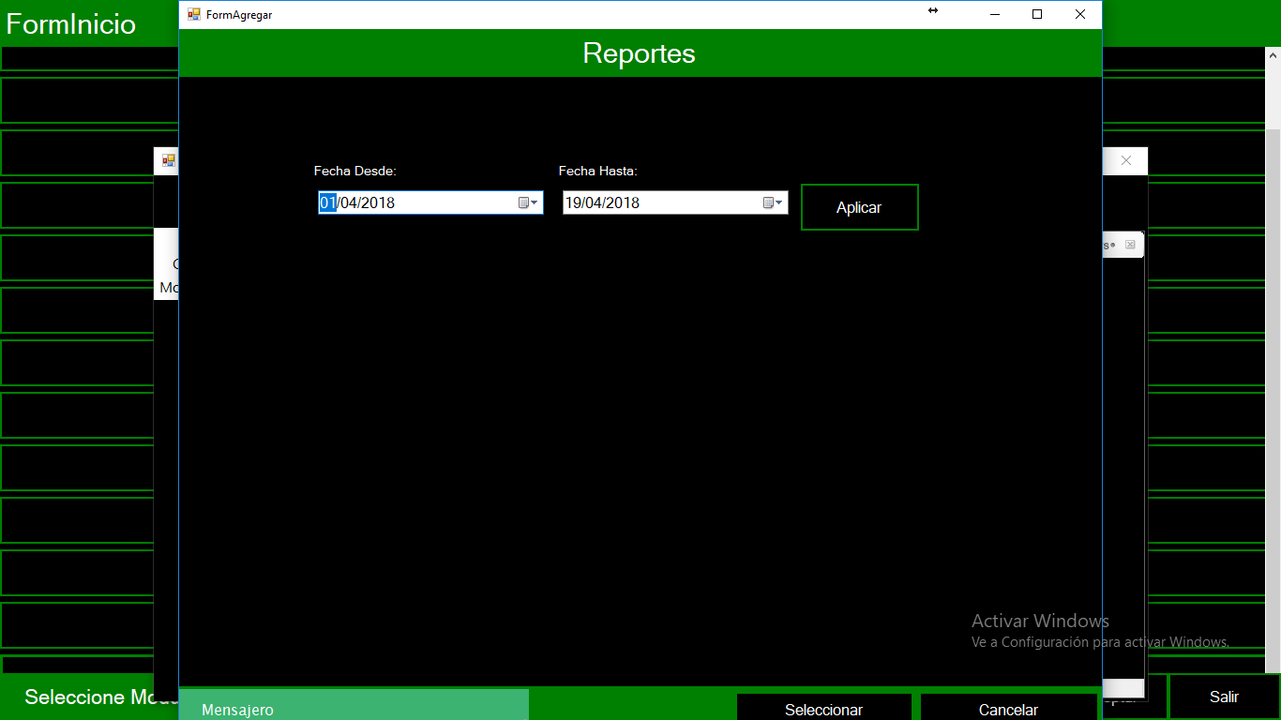Los campos de Fechas se pueden escribir la fecha, con el formato Día/Mes/Año, o bien seleccionar una fecha desplegando el calendario al hacer clic en el botón triangular de despliegue que figura a la derecha del campo.

Luego de seleccionar las fechas que comprenderán el resumen, se puede presionar el botón Aplicar para generar el informe.

El informe de Resumen de Ventas se divide en 3 partes, superior, medio e inferior. En la parte superior se indica la fecha de impresión, y los títulos de las columnas que contiene el informe.

En la parte media del reporte, se visualizan los datos de las ventas realizadas, donde cada fila es una venta, las columnas que contiene son: ***Fecha, Hora, Cliente, Cuit y Monto*** de la venta. Los datos están ordenados por fecha ascendente, con los más antiguos en la parte superior, dichos datos que figuran se agrupan por día, generando un ***Total de ventas diario***. Luego, al completar el Mes, se agrupan las ventas para mostrar un ***Total de ventas por Mes***, y de la misma manera, al terminar el año, se genera un ***Total de ventas por año***. A lo último figura un ***Total General***, el cual resume las ventas generadas en todo el período seleccionado.

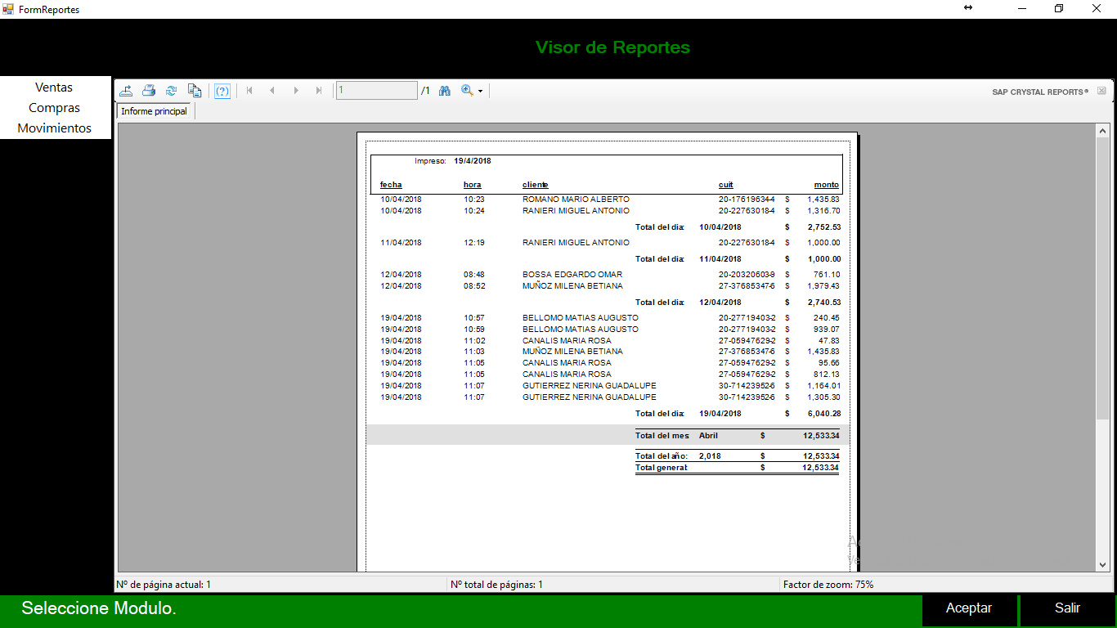

# 2. Compras

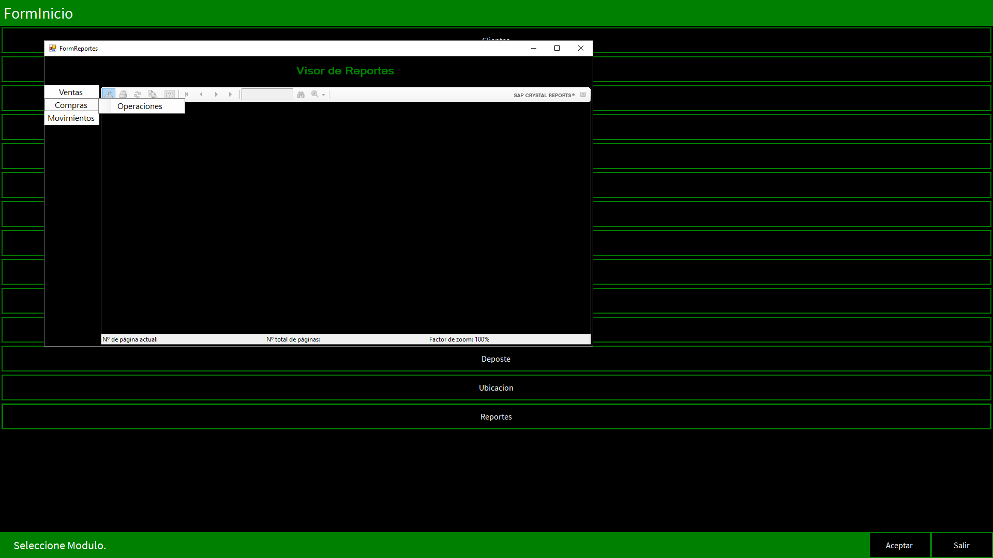

COMPRAS – Operaciones: Abre un formulario donde se listan todas las operaciones realizadas con referencia a las compras a proveedores. La misma se ordena de manera Descendente, encontrando las más recientes en la parte superior de la grilla. Los campos visualizados de la operación son: ***Fecha, Descripción, Monto Total, Código Cliente, Razón Social, Id Compra*** (número de Compra).

El listado se puede filtrar introduciendo el nombre de la razón social del proveedor en el campo de texto que se encuentra en la parte superior izquierda del formulario.

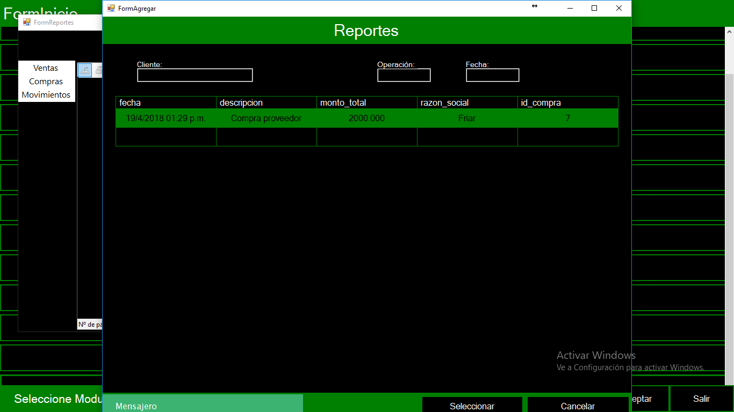

Proveedor:

Al seleccionar una fila (que indica una operación) se puede acceder al informe haciendo clic en el botón Seleccionar, o bien haciendo doble clic sobre la fila. El informe que se visualiza es el siguiente:

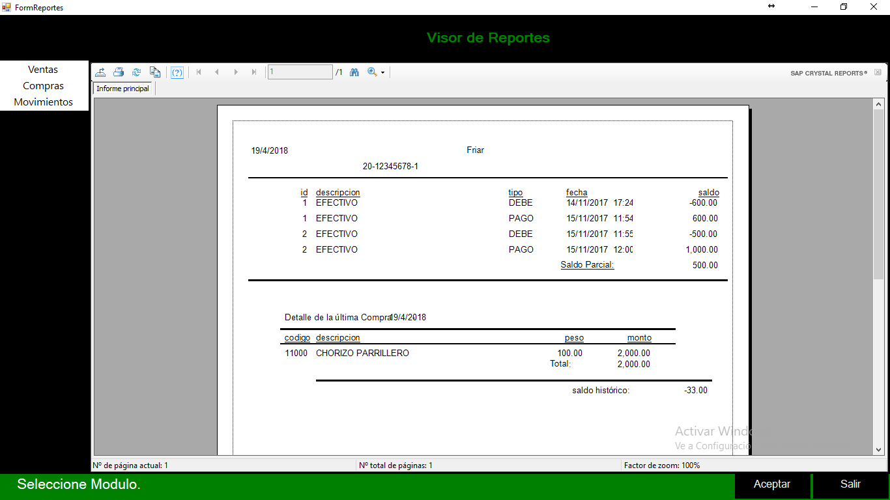

El informe de operaciones se divide en 3 partes, superior, medio e inferior. En la parte superior se indica los datos del proveedor al que se le realizó la operación. Los campos visualizados son: ***CUIT*** *y* ***Razón Social***. También se visualiza la fecha de impresión del informe a la izquierda.

En la parte media se visualiza en forma de grilla, los movimientos de la cuenta referidas a la operación seleccionada. Las columnas que se visualizan son***: Id, Descripción, Tipo, Fecha, Saldo*** (todos datos referidos a la operación). Debajo Se hace una suma en el campo ***Saldo Parcial***, que indica la diferencia entre lo Pagado y lo adeudado en la operación.

En la parte inferior del reporte, se visualizan los detalles de la última compra: ***Fecha, Código del producto, Descripción, Peso (kg.) y Monto***. Luego de listar todos los productos comprados, se refleja la suma total de la compra, y en la última fila, el ***saldo histórico***, el cual suma (o resta) todos los montos referidos al proveedor seleccionado, indicando si se le deuda o si se tiene saldo a favor.

# 3. Movimientos

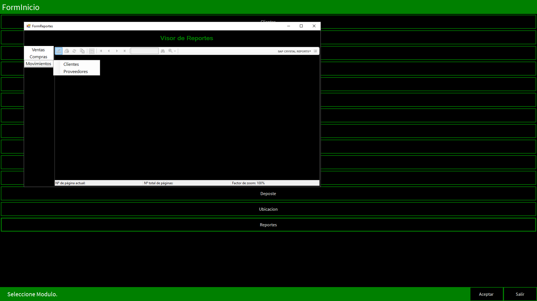

MOVIMIENTOS – CLIENTES: Se utiliza para generar un informe de resumen de movimientos de todo el período comprendido entre fechas seleccionadas previamente, indicando tanto los pagos como las deudas contraídas por los clientes.

Se encuentran disponibles dos tipos de resumen:

* Agrupados por Fecha.
* Agrupados por Cliente.

Al ingresar, aparecerá un formulario donde se puede filtrar las fechas que se desea visualizar en el resumen. Las opciones disponibles son ***Fecha Desde***, ***Fecha Hasta*** y el Botón ***Aplicar***

Los campos de Fechas se pueden escribir la fecha, con el formato Día/Mes/Año, o bien seleccionar una fecha desplegando el calendario al hacer clic en el botón triangular de despliegue que figura a la derecha del campo.

Luego de seleccionar las fechas que comprenderán el resumen de movimientos, se puede presionar el botón Aplicar para generar el informe.

El informe de Movimientos de clientes se divide en 3 partes: superior, medio e inferior. En la parte superior se indica la fecha de impresión, y los títulos de las columnas que contiene el informe.

En la parte media del reporte, se visualizan los datos de los movimientos realizados, donde cada fila es un movimiento de cuenta del cliente, las columnas que contiene son: ***Fecha, Hora, Razón social, Cuit, Descripción de la cuenta, N° de cuenta, tipo de Operación y Monto*** del movimiento. Los datos están ordenados por fecha ascendente, con los más antiguos en la parte superior, dichos datos que figuran se agrupan por día, generando un ***Total de movimientos diario***. Luego, al completar el Mes, se agrupan los movimientos para mostrar un ***Total de movimientos por Mes***, y de la misma manera, al terminar el año, se genera un ***Total de movimientos por año***. A lo último figura un ***Total General***, el cual resume los movimientos generados en todo el período seleccionado.

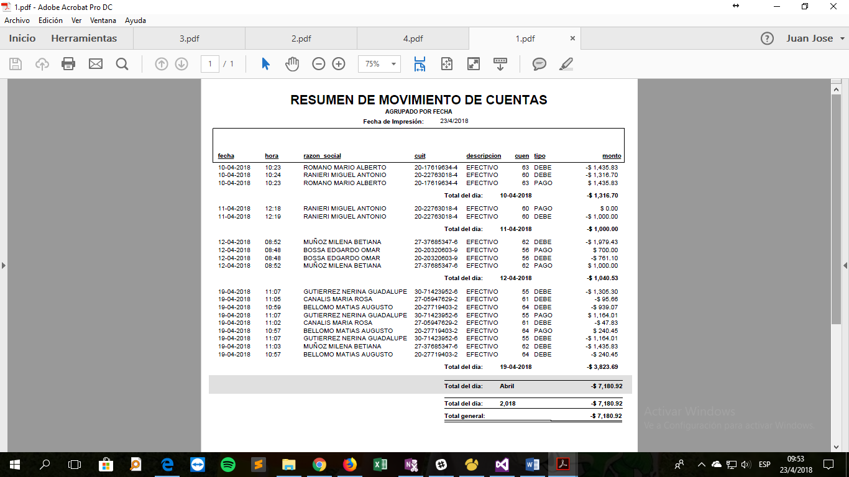 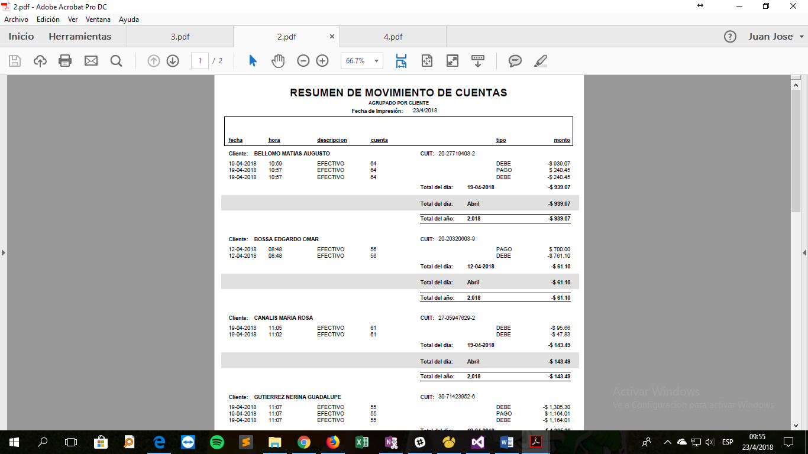

MOVIMIENTOS – PROVEEDORES: Se utiliza para generar un informe de resumen de movimientos de todo el período comprendido entre fechas seleccionadas previamente, indicando tanto los pagos como las deudas contraídas con el proveedor.

Se encuentran disponibles dos tipos de resumen:

* Agrupados por Fecha.
* Agrupados por Proveedor.

Al ingresar, aparecerá un formulario donde se puede filtrar las fechas que se desea visualizar en el resumen. Las opciones disponibles son ***Fecha Desde***, ***Fecha Hasta*** y el Botón ***Aplicar***

Los campos de Fechas se pueden escribir la fecha, con el formato Día/Mes/Año, o bien seleccionar una fecha desplegando el calendario al hacer clic en el botón triangular de despliegue que figura a la derecha del campo.

Luego de seleccionar las fechas que comprenderán el resumen de movimientos, se puede presionar el botón Aplicar para generar el informe.

El informe de Movimientos de proveedores se divide en 3 partes: superior, medio e inferior. En la parte superior se indica la fecha de impresión, y los títulos de las columnas que contiene el informe.

En la parte media del reporte, se visualizan los datos de los movimientos realizados, donde cada fila es un movimiento de cuenta del proveedor, las columnas que contiene son: ***Fecha, Hora, Razón social, Cuit, Descripción de la cuenta, N° de cuenta, tipo de Operación y Monto*** del movimiento. Los datos están ordenados por fecha ascendente, con los más antiguos en la parte superior, dichos datos que figuran se agrupan por día, generando un ***Total de movimientos diario***. Luego, al completar el Mes, se agrupan los movimientos para mostrar un ***Total de movimientos por Mes***, y de la misma manera, al terminar el año, se genera un ***Total de movimientos por año***. A lo último figura un ***Total General***, el cual resume los movimientos generados en todo el período seleccionado.

